«ПЕЧОРА»  МУНИЦИПАЛЬНÖЙ РАЙОНСА  СÖВЕТ | 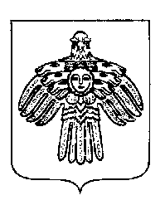 | СОВЕТ  МУНИЦИПАЛЬНОГО РАЙОНА «ПЕЧОРА»

П О М Ш У Ö М

Р Е Ш Е Н И Е

О внесении изменений в решение Совета муниципального района
«Печора» от 15 февраля 2018 года № 6-21/226 «Об утверждении структуры
администрации муниципального района «Печора»

Руководствуясь статьей 26 и частью 2 статьи 37 Устава муниципального образования муниципального района «Печора» Совет муниципального района «Печора» р е ш и л:

1. Внести в решение Совета муниципального района «Печора» от 15 февраля 2018 года № 6-21/226 «Об утверждении структуры администрации муниципального района «Печора» следующие изменения:
1.1. В приложении к решению:
1.1.1. Пункт 10 изложить в следующей редакции:
«10. Консультант - эксперт (по профилактике терроризма и экстремизма)»;
1.1.2. Пункт 23 изложить в следующей редакции:
«23. Мобилизационный отдел»;
1.1.3.Подпункт 23.1 пункта 23 исключить;
1.1.4. Пункт 28 изложить в следующей редакции:
«28. Сектор по специальной работе»;
1.1.5. Пункт 31 изложить в следующей редакции:
«31. Главный эксперт (пресс - секретарь)».

2. Настоящее решение вступает в силу со дня его принятия.

Глава муниципального района «Печора»-
руководитель администрации Н.Н. Паншина

г. Печора
27 февраля 2019 года
№ 6-32/364

